**Игровая программа «Ассорти – пирог» для учащихся 3 классов**

**Цель**: развитие познавательных интересов уч-ся, творческой деятельности, познавательной активности, внимания, мышления, речь, развитие умения применять свои знания в нестандартной ситуации, воспитывать и прививать навыки норм поведения, воспитания ответственности за порученное дело.

Учащиеся делятся на две команды.

Пирог делится на куски, каждый со своей начинкой.

Команды по очереди вытягивают куски пирога.

**Ход программы**

**I. Ведущий:** здравствуйте, друзья! Мы рады приветствовать вас в этом зале.

-Покажите мне ваше настроение. (Настроение каково? Во! Все такого мнения? Все без исключения!)

-Сегодня в КВН встречаются две команды. Им предстоит ответить на интересные вопросы, посостязаться в находчивости и смекалке, артистичности.

-Команды должны поздороваться друг с другом. (игра «Крокодилы и жирафы»).

-Позвольте представить наше строгое и уважаемое жюри.

-Исполняют флэшмоб «Носа» (команды на сцене и зрители в зале)

**II Представление команд**

Эмблема, название, девиз, капитан представляет участников, приветствие друг другу, приветствие жюри.

**III Конкурсы**

1. **Яблочная начинка – музыкальный конкурс**

А)каждая команда должна угадать по три муз.отрывка, назвать мультфильм, из которого прозвучал отрывок;

В) Болельщики исполнят два танца с воздушными шарами, не уронив при этом их.

**2. Начинка с изюмом – интеллектуальный конкурс.**

Логические задания и задачи:

А)Разминка

Б) Блиц-турнир

В)Болельщики получают задание: загадки о животных и птицах.

**3. Начинка с маком –юмористический конкурс**

А)конкурс со стеклянными стаканами;

Б)конкурс со скакалкой;

В) Болельщики должны были заранее подготовить для этого конкурса кричалки.

Г) артистический конкурс:

-человек, которому жмут ботинки;

-закипающий чайник;

-звенящий будильник.

**4.Капустная начинка – сценки из школьной жизни**

А)каждая команда показывает сценку из школьной жизни.

Б) Болельщики Сказка-экспромт «Колобок»

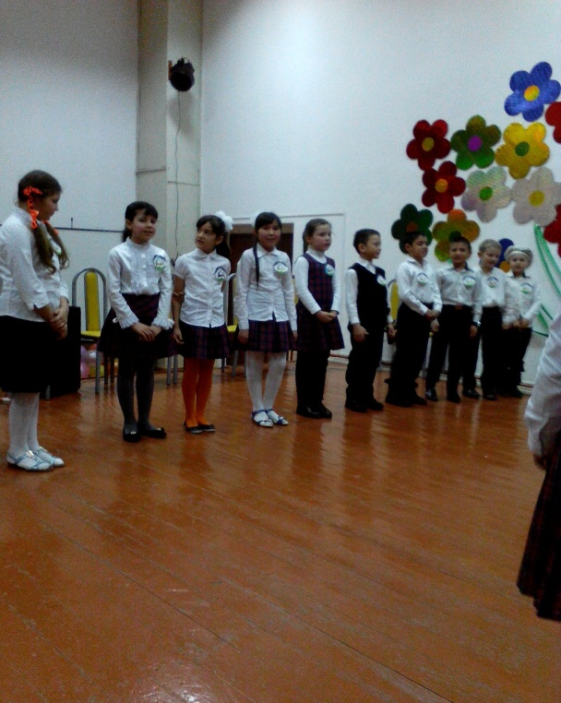

**5. Конкурс гурманов – начинка из варенья.**

С завязанными глазами определить из каких ягод сварено варенье.

**6. Мясная начинка – спортивный конкурс**

А) переход через болото по кочкам;

Б) перетягивание каната;

**7. Конкурс капитанов – отгадать ребусы.**

**Итоги подводит жюри, объявляет результаты конкурсов, называет победителей.**